Celá čísla – sčítání
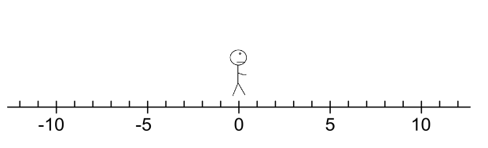
b) sčítání celých čísel s různými znaménky
I toto sčítání si můžeme představit na číselné ose. Ukážeme si součet 5 + (-6). Na začátku stojí panáček na čísle 0.

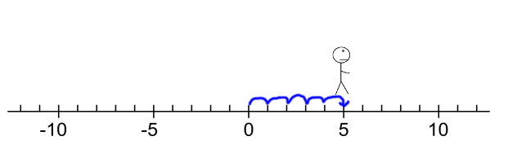
První číslo je kladné, proto se panáček posune o 5 dílů dopředu.

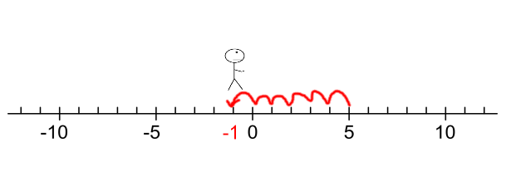
Teď ale máme přičíst číslo -6. Budeme tedy couvat o šest polí dozadu.

Dostali jsme se na pole -1, což je výsledek našeho sčítání. Platí: 5 + (-6) = -1. Při sčítání čísel s různými znaménky jsme tedy jednou šli směrem dopředu a jednou couvali dozadu.

V praxi opět nemáme k dispozici číselnou osu, navíc by bylo zdlouhavé rýsovat číselnou osu a zakreslovat na ni pohyb panáčka. Proto i pro sčítání čísel s různými znaménky platí daná pravidla. Zkusíme si je odvodit.

Úkol 1 S pomocí číselné osy vypočítej následující příklady:
a) $+3+\left(-7\right)=$ b) $6+\left(-9\right)=$
c) $\left(-4\right)+2=$ d) $-8+\left(+5\right)=$

Úkol 2 S pomocí číselné osy vypočítej následující příklady:
a) $+9+\left(-4\right)=$ b) $7+\left(-6\right)=$
c) $\left(-2\right)+8=$ d) $-3+\left(+10\right)=$

Úkol 3 Jaký je rozdíl mezi výsledky v úkolu 1 a výsledky v úkolu 2? Dokázal bys vysvětlit proč?

Postup pro sčítání dvou celých čísel s různými znaménky
1) Určíme, který ze sčítanců má větší absolutní hodnotu.
2) Od této větší absolutní hodnoty odečteme absolutní hodnotu druhého sčítance.
3) Znaménko u výsledku určíme podle sčítance s větší absolutní hodnotou.

Př. Projdeme si postup na konkrétním příkladu $\left(-25\right)+\left(+32\right)$
1. krok $\left|-25\right|=25$ $\left|+32\right|=32$ $25<32 → \left|-25\right|<\left|+32\right|$
2. krok $32-25=7$
3. krok Číslo 32 bylo kladné, výsledek příkladu bude kladné číslo.
$\left(-25\right)+\left(+32\right)=7$

Cvičení:
1. Vypočítej následující příklady a doplň pravidla pro sčítání celých čísel s různými znaménky.
a) $+12+\left(-8\right)=$ b) $42+\left(-24\right)=$
c) $-18+29=$ d) $-74+96=$
e) $16+\left(-22\right)=$ f) $+27+\left(-42\right)=$
g) $-55+37=$ h) $\left(-84\right)+\left(+43\right)=$
i) $+45+\left(-45\right)=$ j) $-27+\left(+27\right)=$

Pravidla pro sčítání dvou celých čísel s různými znaménky
1. Pokud má větší absolutní hodnotu kladné číslo, je součet číslo …………….……….
2. Pokud má větší absolutní hodnotu záporné číslo, je součet číslo ……………………
3. Pokud obě čísla mají stejnou absolutní hodnotu, je součet číslo ……………………

2. V ledním hokeji je jednou z důležitých statistik takzvané plus/mínus body. Když jste na ledě v době, kdy vaše družstvo vstřelilo gól, získáváte +1 bod (platí v oslabení nebo při normálním stavu hráčů na ledě). Pokud jste na ledě v době, kdy váš tým obdrží branku, získáváte -1 bod. Doplň v tabulce statistiku plus/mínus bodů, když znáš zbylé údaje. Údaje jsou ze zápasu Sparta Praha – HC Oceláři Třinec 4:7 z letošní sezóny.

Jméno | Branky vstřelené při pobytu na ledě | Branky obdržené při pobytu na ledě | +/- body
Martin Růžička | 1 | 0
Milan Doudera | 0 | 2
Martin Marinčin | 1 | 2
Patrik Hrehorčák | 2 | 0
David Musil | 4 | 1
Marko Daňo | 1 | 1
Vladimír Dravecký | 0 | 1

